La mole | Chap 3
Nom Prénom : | 2nde
Qu’est-ce qui contient le plus grand nombre d’entités ? Un camion rempli d’œufs, un paquet de 10 kg de lentilles ou un verre d’eau ?

$→$ Combien d’œufs le fermier a-t-il dans son camion ?
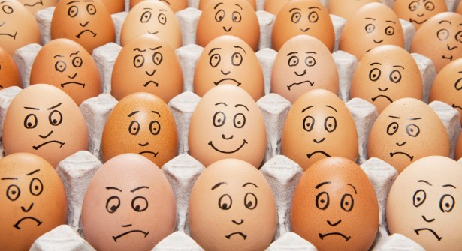
Un camion transporte une cargaison de boîtes d’œuf. Toutes les boîtes d’œuf sont identiques et pleines.
- Soit n le nombre de boîtes d’œuf transportées par le camion.
- Soit N_{A} le nombre d’œufs contenus dans une boîte.

Pour chaque question, donner une expression littérale puis faire l’application numérique en respectant les unités à utiliser.
Données : n = 1000 boîtes m_{oeuf} = 67 g N_{A} = 12 œufs.boîte⁻¹

Questions | Expression littérale | Application numérique
Combien d’œufs contient une boîte d’œufs ?
Combien d’œufs N y-a-il dans le camion ? | N =
Quelle est la masse de la cargaison ? | m_{cargaison} =

$→$ Combien de grains de lentilles y a-t-il dans un paquet de 10 kg ?
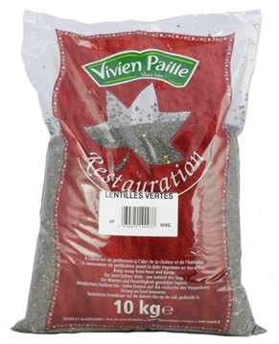
Matériel : une balance à 0,01 g près, un pot avec des lentilles, une coupelle de pesée.

Objectif : déterminer le nombre N de lentilles d’un paquet de 10 kg sans avoir à les compter un à un.

- Proposer un protocole pour déterminer avec la plus grande précision possible le nombre N_{A} de lentilles contenues dans le bocal (400 g de lentilles) situé sur le bureau du prof.
Faire valider le protocole par le professeur.

- Mettre en œuvre le protocole.

Questions | Expression littérale | Application numérique
Combien de lentilles N_{A} contient un bocal ? | N_{A} =
Combien de lentilles N y-a-il dans le sac de 10 kg ? | N =
$→$ Combien de molécules d’eau y a-t-il dans un verre d’eau ? Comment les chimistes comptent-ils les entités ?
Passons de la boîte d’œuf et du paquet de lentilles à la mole du chimiste !

Un œuf ou une lentille | Une entité chimique : 1 atome  ou 1 molécule  ou 1 ion etc…. ;
Une boîte d’œufs ou un bocal de lentilles | Une mole d’entités chimiques
Un camion chargé d’œufs en boîte  ou un gros paquet de lentilles | Un récipient « chargé » d’entités chimiques identiques

Objectif : déterminer le nombre de moles d’eau appelé quantité de matière notée n contenues dans un verre d’eau.

- Soit n, la quantité de matière en eau (c’est-à-dire le nombre de mole ou nombre de « paquets »)
- Soit N_{A}, le nombre de molécules d’eau contenues dans une mole d’eau (c’est à dire dans un « paquet » d’eau)

Données : masse des atomes H et O : m_{H} = 1,66 x 10⁻²⁴ g et m_{O} = 2,66 x 10⁻²³ g
N_{A} = 6,02.10²³ molécules d’eau.mol⁻¹

Déterminer expérimentalement la masse de l’échantillon. | m_{échantillon} = …………………………………………….
Après avoir rappelé la formule de l’eau, déterminer la masse d’une molécule d’eau. | Expression littérale | Application numérique
En déduire le nombre N de molécules d’eau contenues dans un verre. | N =
Déterminer la quantité de matière n en eau contenue dans ce verre. | n =

$→$ Synthèse
- Qu’est-ce qui contient le plus grand nombre d’entités ? Un camion rempli d’œufs, un paquet de 10 kg de lentilles ou un verre d’eau ?

- Qu’est-ce qu’une mole ?

- Quel est l’intérêt pour le chimiste de compter en moles ?

